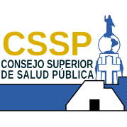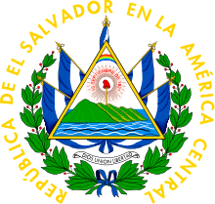
San Salvador 31 de julio de 2018

Usuarias y Usuarios del Portal de Transparencia
del Consejo Superior de Salud Pública

Por este medio se hace de su conocimiento que en esta institución No se destinan Recursos Públicos Destinados a Privados, de ninguna naturaleza y por ningún medio ni circunstancia.
Que sirva la presente para el período reportado del 3 de enero al 31 de diciembre 2018

Agradecer su amable atención, se suscribe de Ustedes.

Atentamente
Lic. Pedro Rosalío Escobar Castaneda
Presidente
Consejo Superior de Salud Pública

Nota : Esta es una versión seleccionable por lo que no se refleja la firma del titular

